学校の会議の在り方

◇ 学校における会議の在り方は，その学校が 《 組織的で，計画的・効率的な仕事の仕方 》
ができているかが分かる指標の一つになる。
⇒ 仕事の在り方として，計画的・効率的な機能的性の面と働き方改革に資する面とがある
◇ 学校の諸会議は，〔Ⅰ〕設定（準備・段取り）の面，〔Ⅱ〕会議の進行手順・内容，結果・成果の活
用の面の２つの視点から水準を高めることができる。

〔Ⅰ〕 会議の設定（準備・段取り）
（１）会議の性格（意義）の明確化
＊ 《何のための会議か》 ・・ 情報共有，意思決定，周知徹底，ブレーンストーミング など
＊ レジュメなどにも明記しておく

（２） 計画的な設定
＊ 会議設定責任者の特定と自覚が必要
＊ 会議の種類にもよるが，年間の行事計画（〔予定＋段取り〕の見える化）で設定
＊ 設定の確保 （a） 週時程（週に１回），月に１回，２ヶ月等に１回などの定期的なもの
(b) 行事計画表に明記しておくもの
＊ 会議内容・時間の事前設定，事前周知が大事

〔Ⅱ〕 会議の進行手順・内容，結果・成果の活用
（１） 効率的な進行
＊ 会議設定責任者だけでなく進行役も目的・設定時間等を理解しておくことが必要
＊ 時間どおりに開始して，予定どおりか早めに終わるようにする

（２） 結果の活用
＊ 会議記録の確定 ⇒ 必要に応じて，「確認者による確認」「起案決裁」
＊ 校内共有 ⇒ 校内ラン・職朝配布などで情報共有できるようにする
＊ レジュメなどにも明記しておく

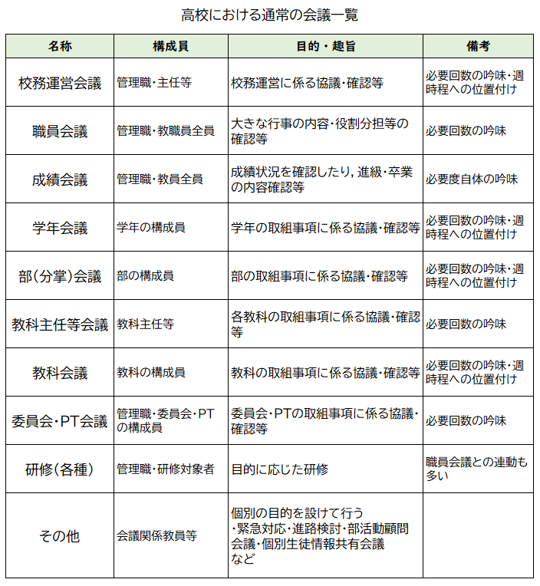

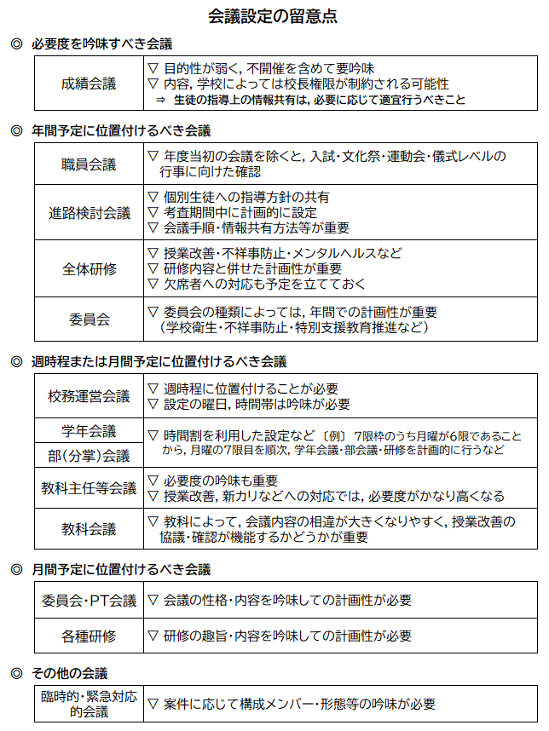

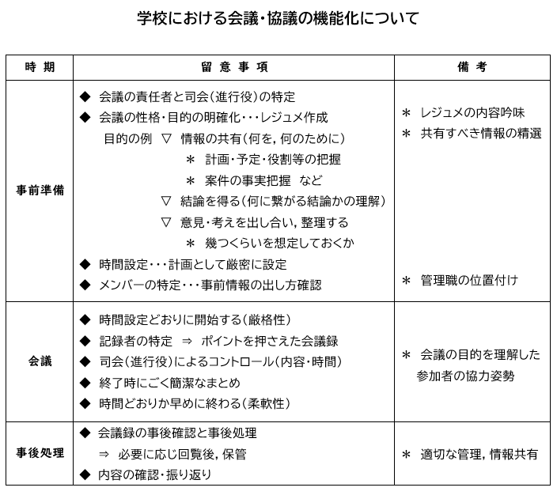

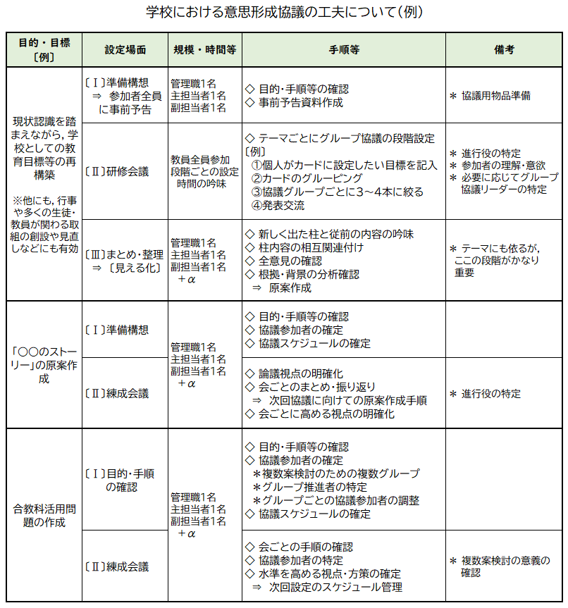

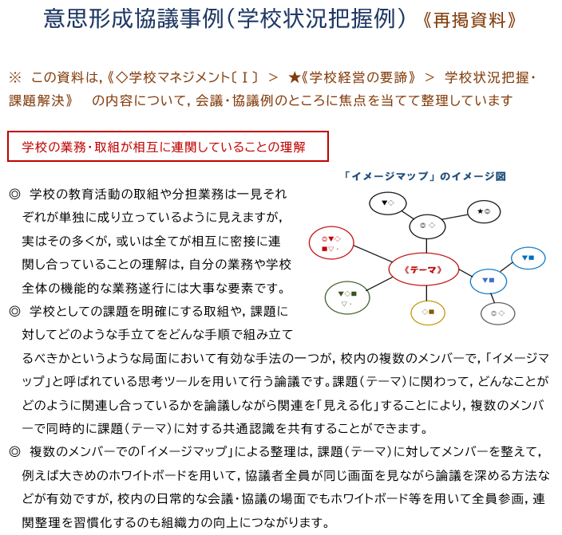

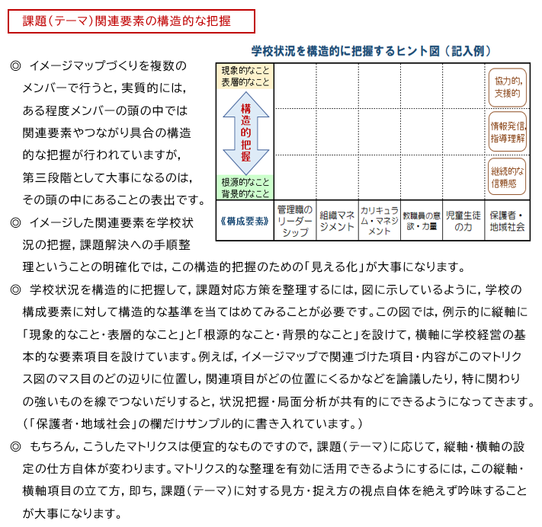

学校の会議レジュメ例 （会議記録と兼ねたサンプル例）

《会議名 年度内回数（第 回）》
目的 | 研修・情報共有・意思決定・他〔 〕 |  |  |  | 設定責任者
実施日時 |  | 年 月 日（ ）〔○○分設定〕  ○○：○○ ～ ○○：○○ |  | 司会 |  |  | 記録
参加者 |  | 〔 名〕 ・ ・ ・
記録保存先 |  |  | 会議内容周知 |  |  | （校内ラン掲載，職朝配布など）
《必要に応じて，確認者㊞ 決裁㊞ などの枠》

〔１〕 テーマ・柱立て①（予定〇分） 〔説明者・提案者〕

〔２〕 テーマ・柱立て②（予定○分） 〔説明者・提案者〕

〔他〕 連絡・確認事項など

《必要に応じて 会議結論 持ち越し課題 などの確認》

＊ このレジュメは，「設定責任者」が準備します。
＊ 会議の目的のところは，丸印で囲むなどします。
＊ 校内ランなどで参加者に事前周知します。
＊ 事前に設定時間などが予定されていることが重要です。

